diario oficial executivo

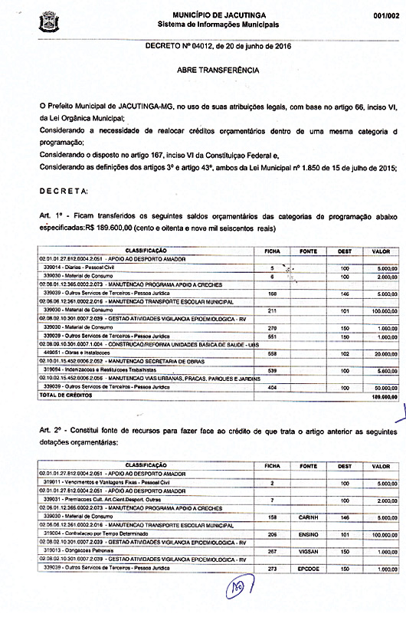

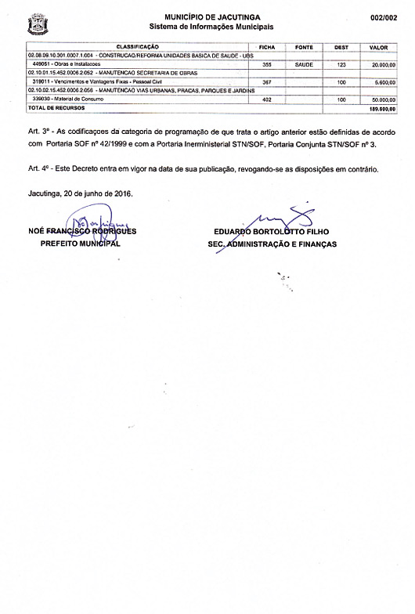

**PORTARIA Nº 2.867/2016**

“Constitui Comissão Especial para fins de avaliar imóveis para doação e estabelece outras providências.”

O Prefeito Municipal de Jacutinga, Estado de Minas Gerais, no uso de suas atribuições legais,

R E S O L V E:

Art. 1º. Nomear os servidores municipais, Luciano Marcaccini Tadini, Ivan Antonio de Almeida e Antonio Bresci, para, sob a presidência do primeiro, avaliarem o valor alcançado pelos imóveis (lotes) que compõem o Loteamento Vila Cesar Matile para fins de doação.

Art. 2º A Comissão de Avaliação, ora nomeada, deverá apresentar laudo de avaliação, estipulando o valor por metro quadrado da terra nua alcançado pelos imóveis naquele bairro, para destinação que se pretende.

Art. 3º Ao proceder à avaliação, a Comissão levará em conta especialmente o fato da destinação social dos imóveis, ou seja, sua doação para famílias de baixa renda, o processo de regularização fundiária municipal e sua localização em Zona de Especial Interesse Social – ZEIS.

Art. 3º. Fica declinado o prazo máximo de 15 (quinze) dias para conclusão dos trabalhos pela Comissão Especial ora criada.

Art. 4º Esta Portaria entra em vigor na data de sua publicação.

Registre-se; Publique-se; e Cumpra-se.

Jacutinga, 18 de Julho de 2016.

NOÉ FRANCISCO RODRIGUES          
Prefeito Municipal

EDUARDO BORTOLLOTO FILHO  
Secretário - SEAF

**PORTARIA Nº 2.868/16**

Designa Fiscal de Contrato Administrativo

    O Prefeito Municipal de Jacutinga, Estado de Minas Gerais, usando das atribuições que lhe são conferidas e considerando o disposto no artigo 67 da Lei nº 8.666/93:

    R E S O L V E:

    Art. 1º Designar o(os) servidor(es) Luciano Marcaccini Tadini ocupante do cargo em comissão de Sub-Secretario de Obras, para exercer a fiscalização e o acompanhamento do contrato n° 245/2016.  
   
Empresa: MWG CONSTRUCOES E EMPREENDIMENTOS LTDA EPP  
CNPJ: 20.612.477/0001-35  
Contrato: 245/2016   
Vigência: 06/06/2016 a 06/12/2016.

Objeto: Execução de obra pública de Construção de Salas de Aula, Sanitários, hall de Entrada e Circulação, bem como calçada externa na Escola Municipal Dr. Milton Campos compreendendo a mão de obra, para atender a Secretaria Municipal de Educação.

Art. 2º São atribuições do fiscal do contrato, entre outras:

    a) acompanhar a execução contratual, em seus aspectos quantitativos e qualitativos;  
    b) registrar todas as ocorrências surgidas durante a execução do objeto;  
    c) determinar a reparação, correção, remoção, reconstrução ou substituição, às expensas da empresa contratada, no total ou em parte, o objeto do contrato em que se verificarem vícios, defeitos ou incorreções resultantes da execução ou de materiais empregados;  
    d) rejeitar, no todo ou em parte, obra, serviço ou fornecimento executado em desacordo com o contrato;  
    e) exigir e assegurar o cumprimento dos prazos previamente estabelecidos;  
    f) exigir o cumprimento das cláusulas do contrato e respectivos termos aditivos;    g) aprovar a medição dos serviços efetivamente realizados, em consonância com o regime de execução previsto no contrato;  
    h) liberar as faturas;  
    i) comunicar à autoridade superior, em tempo hábil, qualquer ocorrência que requeira decisões ou providências que ultrapassarem sua competência, em face de risco ou iminência de prejuízo ao interesse público;  
    j) receber o objeto contratual;  
l) emitir atestados de avaliação dos serviços prestados (certidões ou atestados).  
    m) comunicar, para abertura de nova licitação, a área competente, antes de findo o estoque de bens e/ou a prestação de serviços e com antecedência razoável;  
    n) realizar pesquisas periódicas para comparação dos preços pagos pela Administração Pública com os efetivamente praticados no mercado local, a fim de propor alteração contratual de alteração de preços.

    Art. 3º Revogam-se as disposições em contrario., em especial a Portaria nº 2854/16 de 28.06.2016.

    Prefeitura Municipal de Jacutinga, 21 de julho de 2016.

NOÉ FRANCISCO RODRIGUES                      
Prefeito Municipal

EDUARDO BORTOLOTO FILHO  
Secretário Municipal de Administração,                                             
Finanças, Planejamento e Orçamento

**Departamento de Licitações, Contratos e Convênios**

REFEITURA MUNICIPAL DE JACUTINGA – MG. Aviso de Licitação. Encontra-se aberta junto a esta Prefeitura Municipal o Processo nº. 582/2016, modalidade Pregão Presencial nº 071/2016, cujo critério de julgamento é o menor preço por item, para registro de preços de bomba d`águamultiestágio, em atendimento à solicitação da Secretaria Municipal de Obras Serviços e Planejamento Urbano. O credenciamento e abertura dos envelopes dar-se-á no dia 15.08.2016, às 09 horas h.O instrumento convocatório em inteiro teor estará à disposição dos interessados de 2ª a 6ª feira, das 10h às 16h, na Praça dos Andradas, s/n, Jacutinga - MG, CEP 37590-000. O EDITAL PODERÁ SER OBTIDO PELO SITE: www.jacutinga.mg.gov.br – Eduardo Grassi Moredo – Diretor do Setor de Compras e Licitações.

**EXTRATO DE PUBLICAÇÃO**

PREFEITURA MUNICIPAL DE JACUTINGA/MG – Processo de Compra Direta nº 544/2016. Objeto: Prestação de Serviço de engenharia para elaboração de projeto executivo de estrutura e cobertura metálica permanente da rua Agusto Felipe Wolf .Contrato n° 294/2016. Contratado: SGRILI ENGENHARIA E SERVIÇOS LTDA. Valor R$ 8.225,00 (oito mil duzentos e vinte cinco reais). Prazo: 31/12/20165 – Ass: 14/07/2016– Ficha Orçamentária nº: 363 021001 1545100061.067 449051. NOÉ FRANCISCO RODRIGUES – PREFEITO MUNICIPAL.